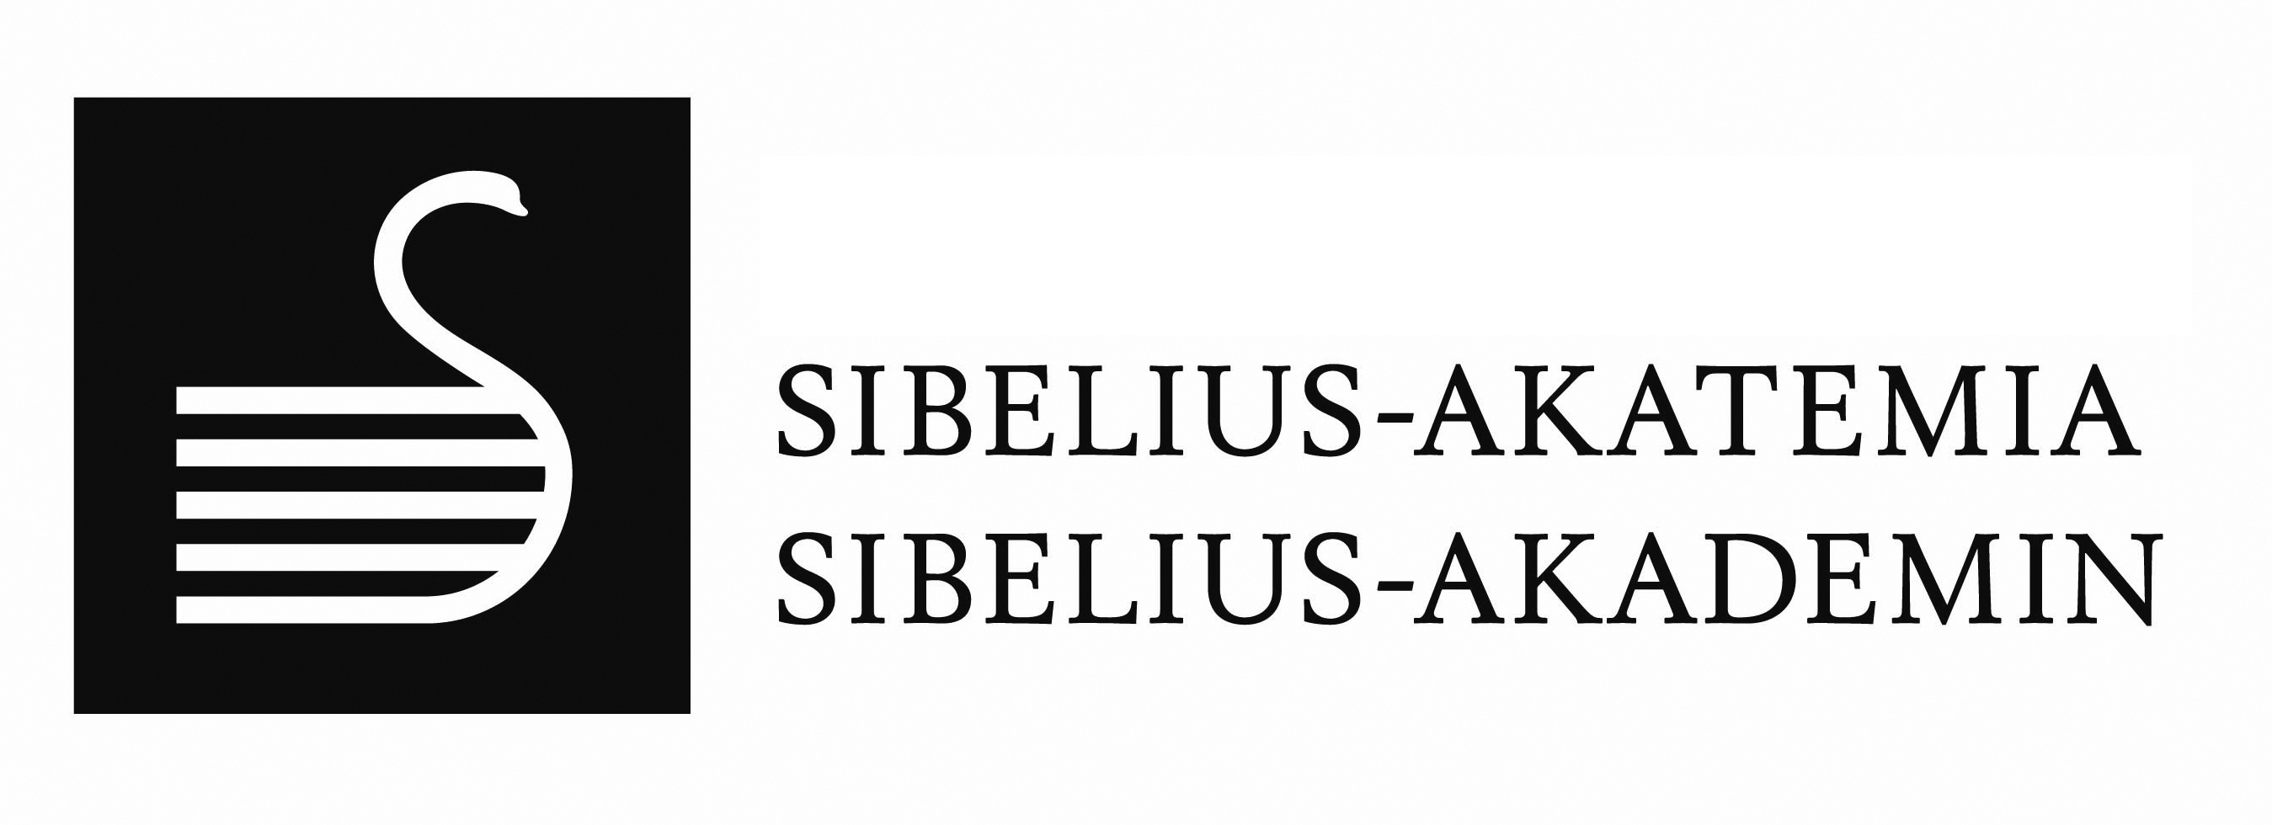

Opetus- ja kulttuuriministeriö Helsinki 31.8.2012

**Asia : Toiminnallista ruotsia – lähtökohtia ruotsin opetuksen kehittämiseksi toisena kotimaisena kielenä Sibelius-Akatemian lausunto**

Sibelius-Akatemia esittää lausuntonaan asiakohdan asiasta seuraavaa:

**I Toimenpide-ehdotukset (1-8) koulutusjatkumon periaatteen ja yhdenvertaisen oppimisen turvaamiseksi**

Ehdotukset 1-2: Kielen oppiminen vaatii pitkäjänteistä työtä ja riittävästi opetustunteja. Kaikki lisätunnit perusopetuksessa parantavat oppilaan edellytyksiä saavuttaa ruotsin kielen vaadittava taito myöhemmin korkeakouluopinnoissa ja työelämässä ilman erityistoimenpiteitä. ”Pakkoruotsin” leima on oppimisen kannalta huono lähtökohta erityisesti seitsemäsluokkalaisten nuorten iässä. Ruotsin opintojen varhentaminen ja laajentaminen voikin siksi vahvistaa opiskelijoiden oppimista ja myönteisempää asennetta kieltä kohtaan. Vapaaehtoisen A2-ruotsin opintoja tulee edistää tarvittavin tukitoimin ja mahdollisuuksia valita myös ruotsi A1-kieleksi parantaa.

Ehdotus 6: Lukion opinto-ohjausta on tehostettava niin, että tietous ruotsin kielen taitotasovaatimuksista korkeakouluissa ja viranhaussa saavuttaa kaikki lukiot. Opinto-ohjaajien ja korkeakoulujen kielikeskusten, erityisesti niiden ruotsinopettajien välistä tiedonkulkua tulee kehittää. Järjestelmä, jossa korkeakouluista jo valmistuneet käyvät lukioissa kertomassa omista opiskelukokemuksistaan, on osoittautunut tehokkaaksi ja pidetyksi tavaksi jakaa tietoutta opiskelijoille myös korkeakouluissa vaadittavista kieliopinnoista.   
  
Ehdotus 7: Suomen- ja ruotsinkielisten korkeakoulujen välinen yhteistyö koulutuksen tarjonnassa on hyvä tavoite, mutta koska ruotsin opinnot korkeakouluissa ovat vahvasti omaan alaansa sidottuja sisällöltään, erityisalojen on vaikea löytää juuri saman alan korkeakoulua yhteistyökumppaniksi. Kaksikielisten korkeakoulujen sisällä voidaan toisaalta tehostaa suomen- ja ruotsinkielisten opiskelijoiden kanssakäymistä esim. integroimalla ruotsin kieli ruotsinkielisiin substanssiopintoihin ja tarjoamalla duo-opintoja tai vastaavia vapaamuotoisia kursseja, joilla kielet kohtaavat. Arjessa ruotsinkielisiä opiskelijoita tulee kannustaa käyttämään enemmän äidinkieltään, jotta suomenkieliset keskustelukumppanit saavat mahdollisuuden harjoitella omaa ruotsin taitoaan.  
  
Ehdotus 8: Korkeakouluissa on jo kehitetty menetelmiä tutkinnossa vaadittavan kielitaidon saavuttamiseksi (esim. valmennus-, kielioppi- ja verkkokurssit). Jo luodut menetelmät tulisi OKM:n tuella kartoittaa ja saattaa kaikkien korkeakoulujen käytettäväksi, koska ne rakentuvat yleiskielelle ja soveltuvat siten eri koulutusohjelmille. Kartoituksen pohjalta menetelmiä voitaisiin kehittää ja tarvittaessa luoda uusia esimerkiksi erilaisia oppijoita varten. Korkeakoulujen kielikeskusten opettajilla on kokemusta ja näkemystä menetelmistä, joiden avulla vaadittava kielitaidon taso voidaan saavuttaa.

**II Toimenpide-ehdotukset (9-17) opetussuunnitelmien ja –menetelmien kehittämiseksi**

Ehdotus 9: Perusopetuksessa ja lukiokoulutuksessa oppilaiden on saatava riittävän vahva pohja, jonka pohjalta korkeakouluissa jatkavat pystyvät saavuttamaan vaadittavan ruotsin kielen taidon ilman erityistoimenpiteitä. Monissa korkeakouluissa tarjotaan vain 3 opintopisteen laajuiset ruotsin opinnot, joissa ehditään paneutua vain oman ammattialan erityiskielen opiskeluun. Koska korkeakouluopintoihin sisältyy myös ruotsin suullinen taito, sen opiskelua tulee tehostaa peruskoulutuksessa.   
  
Ehdotus 10: Ruotsinopettajat eri koulutusasteilla ovat jo luoneet runsaasti digitaalista materiaalia, joka on hajallaan verkossa. Nämä materiaalit pitäisi kartoittaa ja tehdä näkyväksi niin, että ne olisivat kaikkien helposti löydettävissä. Korkeakoulujen ruotsinopettajilla on myös runsaasti pedagogista osaamista ja kokemuksia oppimisalustoista, jota voisi hyödyntää kehittämishankkeessa.  
  
Ehdotus 15: Opettajien täydennyskoulutus on edelleen liikaa vain opettajan oman aktiivisuuden ja rahoituksen varassa. Täydennyskoulutusta tulisi järjestää säännöllisin väliajoin ja räätälöidä se eri koulutusasteiden opettajille yhteistyössä opettajien kanssa. Korkeakoulujen ruotsinopetuksen KORU-hanke jalkautti tehokkaasti ruotsin kielen yhteismitalliset taitotasovaatimukset kaikkiin suomalaisten korkeakoulujen kielikeskuksiin.

**III Toimenpide-ehdotukset maahanmuuttajien ruotsin kielen oppimisen kehittämiseksi**

Ehdotus 20: Ulkomaalainen voi Sibelius-Akatemiassa suorittaa nyt myös ruotsin opinnot suomen (4 op) sijasta. Tähän asti OKM on korostanut suomen opintojen tärkeyttä ulkomaalaisten työllistymisen edistämiseksi. Ruotsin kieli on monelle ulkomaalaiselle helpompi omaksua, mutta työllistymismahdollisuudet musiikin alalla eivät välttämättä lisäänny, kun musiikkikoulutusta vähennetään.

Tuomas Auvinen  
Rehtori